Міністерство освіти і науки України

Національний Університет «Львівська політехніка»

Кафедра автоматизованих систем управління



**Лабораторна робота №2**

З дисципліни: Програмування мобільних пристроїв

на тему:

**Розроблення інтерфейсу мобільного додатку**

Виконав:

Ст. гр. КН-312

Крохмалюк Б.В.

Прийняв:

Григорович В.Г.

***Мета роботи:*** Навчитися розробляти простий інтерфейс програми, вивчити засоби розмітки FrameLayout, LinearLayout, вивчити елементи інтерфейсу EditText, ImageView, ScrollView, Button, начитися динамічно створювати елементи інтерфейсу з файлів розмітки, обробляти події, виконувати переходи між елементами програми.

***Послідовність роботи:***

1. Подивитися відео з поясненнями про прототипування в Sketch і використання AndroidStudio для створення інтерфейсу користувача: (<https://www.youtube.com/watch?v=lUymjX4K7FM>) і про використання засобів XCode (<https://developer.apple.com/videos/play/wwdc2015/218/>)
2. Створити нову програму в AndroidStudio.
3. Відредагувати res/layout/activity_main.xml у режимі Text
   1. Розмістити інтерфейсні елементи за допомогою вертикального і горизонтального LinearLayout (android:orientation="vertical" або android:orientation="horizontal")
   2. Створити список з використанням ScrollView
   3. Розмістити текстові написи з використанням TextView
   4. Розмістити графічні елементи з використанням ImageView
   5. Розмістити засоби введення тексту з використанням EditText
   6. Розмістити інші елементи керування (CheckBox, Button, тощо)
   7. Визначити розміри елементів з використанням android:layout_width і android:layout_height з використанням вбудованих значень “wrap_content”, “match_parent”, з використанням констант, які додаються у файл res/values/dimens.xml, або з використанням ваг android:layout_weight
   8. Визначити написи елементів з використанням стрічок, які додаються в файл res/values/strings.xml
   9. Прописати ідентифікатори елементів android:id
   10. Створити приховані елементи, які будуть з’являтися при натиснені на інші елементи (див. LinearLayout з ідентифікатором “@+id/detail”)
   11. Можна візуально перевірити розміщення елементів з використанням режиму Design
4. Створити розміщення для елементів списку (див. файл list_item.xml)
5. Відредагувати файл MainActivity.java
   1. Реалізувати інтерфейс View.OnClickListener.
   2. Наповнити елементи списку у функції onCreate з використанням LayoutInflater, встановити текст відповідних елементів, додати обробники подій для натиcнень на елементи керування.
   3. Реалізувати обробник подій і додати анімації для елементів, які повинні з’являтися або ховатися.
6. Написати звіт

## ***Виконання завдання***

1. Створюємо проект в Android Studio: 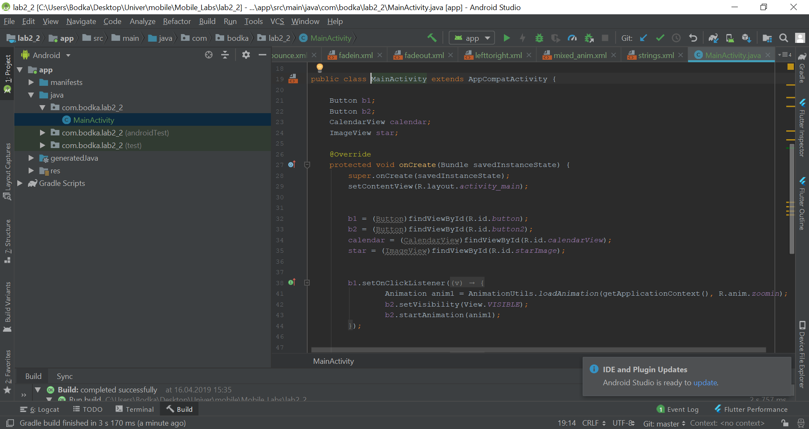
2. Редагуємо файл re/layout/activity_main.xml згідно індивідуального варіанту:

Вміст файлу activity_main.xml:

<?xml version="1.0" encoding="utf-8"?>  
<LinearLayout xmlns:android="http://schemas.android.com/apk/res/android"  
 xmlns:app="http://schemas.android.com/apk/res-auto"  
 xmlns:tools="http://schemas.android.com/tools"  
 android:layout_width="match_parent"  
 android:layout_height="match_parent"  
 android:orientation="vertical"  
 tools:context=".MainActivity">  
  
 <TextView  
 android:layout_width="match_parent"  
 android:layout_height="wrap_content"  
 android:text="Hello LAB2!"  
 android:textAlignment="center"  
 app:layout_constraintBottom_toBottomOf="parent"  
 app:layout_constraintLeft_toLeftOf="parent"  
 app:layout_constraintRight_toRightOf="parent"  
 app:layout_constraintTop_toTopOf="parent" />  
 <ImageView  
 android:id="@+id/starImage"  
 android:layout_width="match_parent"  
 android:layout_height="wrap_content"  
 android:visibility="gone"  
 app:srcCompat="@android:drawable/btn_star_big_on" />  
  
 <ScrollView  
 android:layout_width="match_parent"  
 android:layout_height="match_parent">  
  
 <LinearLayout  
 android:layout_width="match_parent"  
 android:layout_height="wrap_content"  
 android:orientation="vertical" >  
  
 <TextView  
 android:id="@+id/textView6"  
 android:layout_width="match_parent"  
 android:layout_height="wrap_content"  
 android:text="@string/TextView1"  
 android:textSize="36sp" />  
  
 <TextView  
 android:id="@+id/textView4"  
 android:layout_width="match_parent"  
 android:layout_height="wrap_content"  
 android:text="@string/TextView2"  
 android:textAlignment="center"  
 android:textSize="24sp" />  
  
 <TextView  
 android:id="@+id/textView5"  
 android:layout_width="match_parent"  
 android:layout_height="wrap_content"  
 android:text="@string/TextView3"  
 android:textAlignment="textEnd"  
 android:textSize="18sp" />  
  
 <ImageView  
 android:id="@+id/imageView"  
 android:layout_width="wrap_content"  
 android:layout_height="wrap_content"  
 app:srcCompat="@mipmap/ic_launcher_round" />  
  
 <EditText  
 android:id="@+id/editText"  
 android:layout_width="match_parent"  
 android:layout_height="wrap_content"  
 android:ems="10"  
 android:hint="@string/Edit"  
 android:inputType="text" />  
  
 <CheckBox  
 android:id="@+id/checkBox"  
 android:layout_width="match_parent"  
 android:layout_height="wrap_content"  
 android:text="@string/Checkbox1" />  
  
 <CheckBox  
 android:id="@+id/checkBox2"  
 android:layout_width="match_parent"  
 android:layout_height="wrap_content"  
 android:text="@string/Checkbox2" />  
  
 <CheckBox  
 android:id="@+id/checkBox3"  
 android:layout_width="match_parent"  
 android:layout_height="wrap_content"  
 android:text="@string/Checkbox3" />  
  
 <Button  
 android:id="@+id/button"  
 style="@style/Widget.AppCompat.Button.Colored"  
 android:layout_width="match_parent"  
 android:layout_height="wrap_content"  
 android:text="@string/Button1" />

<Button  
 android:id="@+id/button2"  
 style="@style/Widget.AppCompat.Button.Borderless.Colored"  
 android:layout_width="match_parent"  
 android:layout_height="wrap_content"  
 android:text="@string/Button2"  
 android:visibility="gone" />  
  
 <CalendarView  
 android:id="@+id/calendarView"  
 android:layout_width="match_parent"  
 android:layout_height="wrap_content"  
 android:visibility="visible" />  
 </LinearLayout>  
  
  
 </ScrollView>  
  
</LinearLayout>

1. Створюємо розміщення для елементів списку:

Вміст файлу list_item.xml:

<ScrollView  
 android:layout_width="match_parent"  
 android:layout_height="match_parent">  
  
 <LinearLayout  
 android:layout_width="match_parent"  
 android:layout_height="wrap_content"  
 android:orientation="vertical" >  
  
 <TextView  
 android:id="@+id/textView6"  
 android:layout_width="match_parent"  
 android:layout_height="wrap_content"  
 android:text="@string/TextView1"  
 android:textSize="36sp" />  
  
 <TextView  
 android:id="@+id/textView4"  
 android:layout_width="match_parent"  
 android:layout_height="wrap_content"  
 android:text="@string/TextView2"  
 android:textAlignment="center"  
 android:textSize="24sp" />  
  
 <TextView  
 android:id="@+id/textView5"  
 android:layout_width="match_parent"  
 android:layout_height="wrap_content"  
 android:text="@string/TextView3"  
 android:textAlignment="textEnd"  
 android:textSize="18sp" />  
  
 <ImageView  
 android:id="@+id/imageView"  
 android:layout_width="wrap_content"  
 android:layout_height="wrap_content"  
 app:srcCompat="@mipmap/ic_launcher_round" />  
  
 <EditText  
 android:id="@+id/editText"  
 android:layout_width="match_parent"  
 android:layout_height="wrap_content"  
 android:ems="10"  
 android:hint="@string/Edit"  
 android:inputType="text" />  
  
 <CheckBox  
 android:id="@+id/checkBox"  
 android:layout_width="match_parent"  
 android:layout_height="wrap_content"  
 android:text="@string/Checkbox1" />  
  
 <CheckBox  
 android:id="@+id/checkBox2"  
 android:layout_width="match_parent"  
 android:layout_height="wrap_content"  
 android:text="@string/Checkbox2" />  
  
 <CheckBox  
 android:id="@+id/checkBox3"  
 android:layout_width="match_parent"  
 android:layout_height="wrap_content"  
 android:text="@string/Checkbox3" />  
  
 <Button  
 android:id="@+id/button"  
 style="@style/Widget.AppCompat.Button.Colored"  
 android:layout_width="match_parent"  
 android:layout_height="wrap_content"  
 android:text="@string/Button1" />  
  
 <Button  
 android:id="@+id/button2"  
 style="@style/Widget.AppCompat.Button.Borderless.Colored"  
 android:layout_width="match_parent"  
 android:layout_height="wrap_content"  
 android:text="@string/Button2"  
 android:visibility="gone" />  
  
 <CalendarView  
 android:id="@+id/calendarView"  
 android:layout_width="match_parent"  
 android:layout_height="wrap_content"  
 android:visibility="visible" />  
 </LinearLayout>  
  
  
</ScrollView>

Реалізовуємо обробник подій і додаємо анімації для елементів (див. реалізація інтерфейсу View.OnClickListener)

Результати

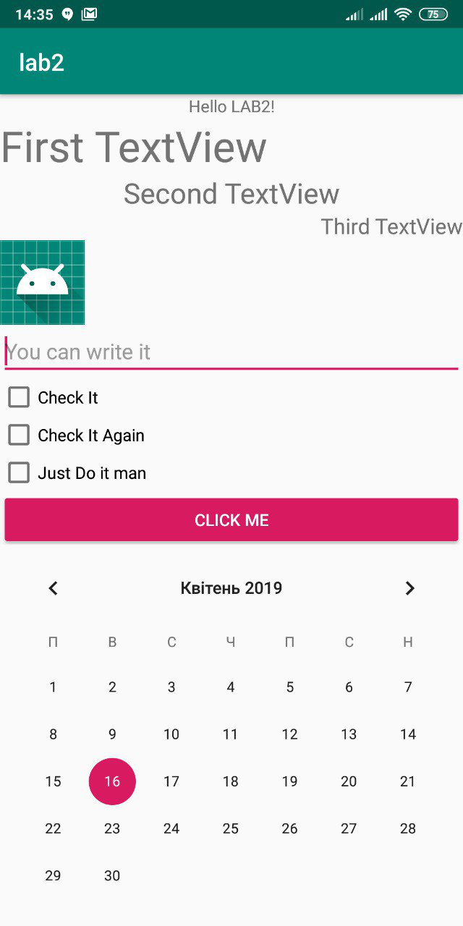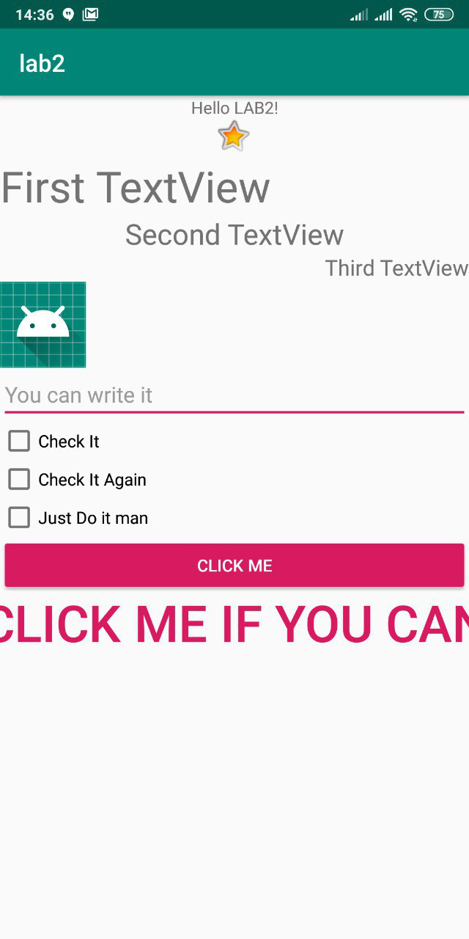

**Висновок:**

У результаті виконання даної лабораторної роботи було створено проект на основі існуючого прикріпленого до репозіторію другої лабораторної на github’і з подальшим його ознайомленням і доповненням; набуто навички розробки простого інтерфейсу, анімацій та обробки подій.